Сообщение о возможном установлении публичного сервитута
В соответствии со ст. 39.42 Земельного кодекса Российской Федерации администрация Окуловского муниципального района информирует правообладателей земельных участков о возможном установлении публичного сервитута по ходатайству Публичного акционерного общества «Россети Северо-Запад» сроком на 49 лет с целью размещения и эксплуатации существующего инженерного сооружения ВЛ-0,4 кВ Л-1, 2 от КТП-63 кВА «Хорино» Л-2 ТПС «Боровёнка» общей площадью 9386 кв.м., в том числе:
- на часть земельного участка, расположенного в кадастровом квартале 53:12:0542001, площадью 5680,57 кв.м.;
- на часть земельного участка с кадастровым номером 53:12:0000000:5104, расположенного по адресу: Новгородская область, Окуловский район, Боровенковское сельское поселение, д.Хорино, уч.54, площадью 2791,78 кв.м.;
- на часть земельного участка с кадастровым номером 53:12:0542001:5, расположенного по адресу: Новгородская область, Окуловский район, Боровенковское сельское поселение, д.Хорино, д.5, площадью 58,99 кв.м.;
- на часть земельного участка с кадастровым номером 53:12:0542001:6, расположенного по адресу: Новгородская область, Окуловский район, Боровенковское сельское поселение, д.Хорино, д.6, площадью 8,10 кв.м.;
- на часть земельного участка с кадастровым номером 53:12:0542001:16, расположенного по адресу: Новгородская область, Окуловский район, Боровенковское сельское поселение, д.Хорино, д.15а, площадью 144,64 кв.м.;
- на часть земельного участка с кадастровым номером 53:12:0542001:18, расположенного по адресу: Новгородская область, Окуловский район, Боровенковское сельское поселение, д.Хорино, д.17, площадью 3,92 кв.м.;
- на часть земельного участка с кадастровым номером 53:12:0542001:32, расположенного по адресу: Новгородская область, Окуловский район, Боровенковское сельское поселение, д.Хорино, д.32, площадью 117,70 кв.м.;
- на часть земельного участка с кадастровым номером 53:12:0542001:35, расположенного по адресу: Новгородская область, Окуловский район, Боровенковское сельское поселение, д.Хорино, д.36, площадью 254,76 кв.м.;
- на часть земельного участка с кадастровым номером 53:12:0542001:36, расположенного по адресу: Новгородская область, Окуловский район, Боровенковское сельское поселение, д.Хорино, д.35, площадью 136,58 кв.м.;
- на часть земельного участка с кадастровым номером 53:12:0542001:39, расположенного по адресу: Новгородская область, Окуловский район, Боровенковское сельское поселение, д.Хорино, д.39, площадью 28,74 кв.м.;
- на часть земельного участка с кадастровым номером 53:12:0542001:48, расположенного по адресу: Новгородская область, Окуловский район, Боровенковское сельское поселение, д.Хорино, д.48, площадью 4,18 кв.м.;
- на часть земельного участка с кадастровым номером 53:12:0542001:203, расположенного по адресу: Новгородская область, Окуловский район, Боровенковское сельское поселение, д.Хорино, уч.34а, площадью 39,38 кв.м.;
- на часть земельного участка с кадастровым номером 53:12:0542001:324, расположенного по адресу: Новгородская область, Окуловский район, Боровенковское сельское поселение, д.Хорино, уч.11, площадью 116,66 кв.м.

Графическое описание местоположения границ публичного сервитута:
Публичный сервитут для размещения и эксплуатации существующего инженерного сооружения – ВЛ-0,4 кВ Л-1, 2 от КТП-63 кВА «Хорино» Л-2 ТПС «Боровёнка» в кадастровом квартале 53:12:0542001, расположенный по адресу: Новгородская область, Окуловский район, д.Хорино
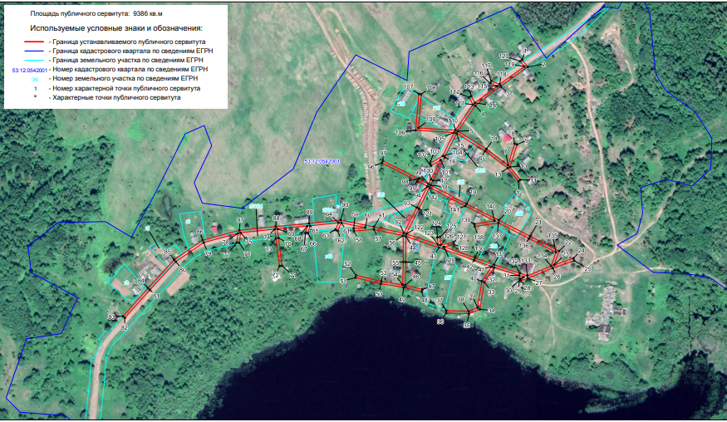

Заинтересованные лица в течение тридцати дней со дня опубликования настоящего сообщения могут ознакомиться с поступившим ходатайством об установлении публичного сервитута и прилагаемым к нему описанием местоположения границ публичного сервитута по адресу: в Администрацию Окуловского муниципального района по адресу: Новгородская область, Окуловский район, г.Окуловка, ул.Кирова, д.6, каб.23, контактный телефон (81657) 21-400, по рабочим дням с 08.00 до 17.00, перерыв на обед с 13.00 до 14.00.
Правообладатели земельных участков, в отношении которых испрашивается публичный сервитут, если их права (обременения права) не зарегистрированы в Едином государственном реестре недвижимости, могут обратиться с заявлением об учете их прав на земельные участки с приложением копий документов, подтверждающих эти права в Администрацию Окуловского муниципального района в рабочие дни с 8.00 до 13.00 и с 14.00 до 17.00 ч., по адресу: Российская Федерация, Новгородская область, Окуловский район, г.Окуловка, ул.Кирова, д.6, контактный телефон (81657) 21-400. Последний день подачи заявления 29 апреля 2022 года.

